|  |  |  |  |  |
| --- | --- | --- | --- | --- |
| Date | 版本 | Description | Author | 立案單號 |
| 2011/12/21 | 1.0 | CREATE | 蕭侑文 |  |
| 2012/2/15 | 1.1 | 修改BUTTON控制 | Huai |  |
| 2012/2/16 | 1.2 | 修改畫面欄位及控制 | 劉文明 | 111226000122 |
| 2012/10/16 | 2 | 導入權重測試計算 | 蕭侑文 | 121003000137 |
| 2016/10/03 | 3 | 電腦作業申請書160825000095_健康險短期風險預測評分系統_管理者維護介面  擴充系統別 | 楊智偉 | 160830000263 |

**UCAAV1_0100_理賠偵測權重設定**

1. 程式功能概述

|  |  |
| --- | --- |
| 程式功能 | 理賠偵測權重設定作業作業 |
| 程式名稱 | AAV1_0100 |
| 作業方式 | ONLINE |
| 概要說明 | 提供理賠偵測系統模型之權重設定 |
| 處理人員 | 理調科人員 |
| 作業平台 | ■一般  □平板電腦  □手機 |
| 使用對象 | ■員工(UCBean)  □客戶(CustomerBean) |

1. 使用模組🡺 列出需要用到的所有模組，而在使用處再說明傳入傳出參數

|  |  |  |  |
| --- | --- | --- | --- |
| 項次 | 中文說明 | CLASS | METHOD |
|  |  |  |  |
|  |  |  |  |

1. 使用檔案 🡺 列出所有會用到的檔案

|  |  |  |  |  |  |  |
| --- | --- | --- | --- | --- | --- | --- |
| **項次** | **中文說明** | **檔案名稱** | **查詢** | **新增** | **修改** | **刪除** |
|  | 理賠偵測因子權重檔 | DTAAV101 | ■ | ■ | ■ | ■ |
|  | 理賠偵測因子權重_版本檔 | DTAAV1L1 | ■ | ■ | ■ | ■ |
|  | 理賠偵測因子權重暫存檔 | DTAAV105 | ■ | ■ | ■ | ■ |

1. 畫面AAV1_0100圖1

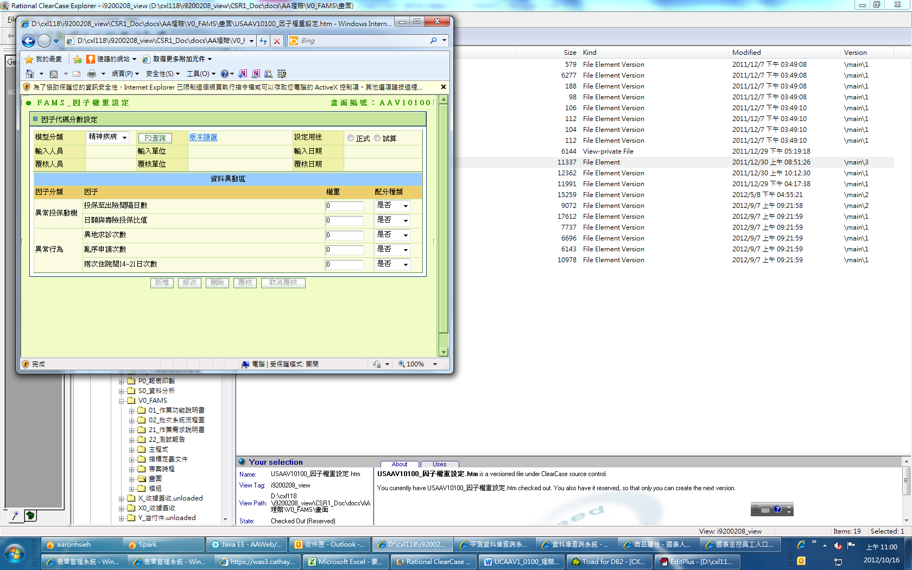

1. 程式內容：
   1. **初始畫面：**
      1. 如圖1
      2. 初始畫面
         1. 判定系統別$SYS_NO
            1. 接收傳入的參數SYS_NO, 如果沒傳入, 預設給AA理賠
            2. 將系統別SYS_NO 塞進回傳參數

KEY : SYS_NO 定字

VALUE : 系統別$SYS_NO

* + 1. 讀取中文代碼檔：
       1. 模型分類：
          1. 子系統 : 系統別$SYS_NO
          2. 代碼 FAMS_MOD_TYPE
          3. 依此顯示下拉選單
       2. 因子分類：
          1. 子系統 AA
          2. 代碼 FAMS_FAC_TYPE
       3. 因子：
          1. 子系統 AA
          2. 代碼 FAMS_FAC_CODE
       4. 因子的第一碼與因子分類相同，則視為同一項目。
       5. 逐筆組出畫面內容。
    2. 查詢 BUTTON ENABLE，其餘 BUTTON DISABLE。
    3. 按鈕控制：
       1. IF 畫面.設定用途 <> ‘1’ (正式)
          1. 覆核 按鈕DISABLE
          2. 取消覆核 按鈕DISABLE
          3. 版本維護(帶連結) 隱藏
  1. **查詢**
     1. 檢核：
        1. 模型分類需選擇對應項目，錯誤訊息：請點選「模型分類」
        2. 設定用途需選擇對應項目，錯誤訊息：請點選「設定用途」
     2. 判定系統別$SYS_NO
        1. 接收傳入的參數SYS_NO
        2. 將系統別SYS_NO 塞進回傳參數
           1. KEY : SYS_NO 定字
           2. VALUE : 系統別$SYS_NO
     3. 控制可否異動資料
        1. // CSRR設定_可異動資料的角色. 預設都是可以查詢的,只有代碼中文有設定的才是可以異動資料。有ALL時表示開放全部可異動
        2. 讀取代碼中文(系統別$SYS_NO, CRSS_MODIFY_ROLE)
           1. 如果代碼中文有ALL時表示開放全部可異動
           2. 如果user具有代碼中文內設定的角色, 表示可異動
     4. 查詢相關資料：(根據畫面點選設定用途，決定讀取檔案為何)
        1. IF 畫面.設定用途 = ‘1’ (正式)
           1. READ DTAAV101(讀取正式設定)
           2. WHERE

模型分類 = 畫面.模型分類

系統別 = 傳入. 系統別SYS_NO

* + - 1. ELSE (試算)
         1. READ DTAAV105(讀取暫存設定)
         2. WHERE

模型分類 = 畫面.模型分類

系統別 = 傳入. 系統別SYS_NO

* + - 1. IF NOT FND
         1. 訊息：查無資料，畫面顯示如下:

|  |  |  |
| --- | --- | --- |
| **畫面欄位** | **資料來源** | **其他** |
| 系統別 | 代碼中文對照組出下拉選單  子系統: AA  代碼: FAMS_SYS_NO |  |
| 模型分類 | 同下拉選取 |  |
| 輸入者姓名 | LOGIN輸入人員姓名 |  |
| 輸入人員單位代號 | LOGIN輸入人員作業單位代號(人事模組轉中文) |  |
| 輸入日期 | 系統日期時間 |  |
| 覆核姓名 | 空白 |  |
| 覆核人員單位代號 | 空白 |  |
| 覆核日期 | 空白 |  |
| 資料異動區 | 依序顯示因子分類與因子的所有組合 |  |
| 因子分類 | 處理當筆組合.因子分類轉中文  代碼中文對照組出下拉選單  子系統: 傳入. 系統別SYS_NO  代碼: FAMS_FAC_TYPE |  |
| 因子 | 處理當筆組合.因子轉中文  代碼中文對照組出下拉選單  子系統: 傳入. 系統別SYS_NO  代碼: FAMS_FAC_CODE | 因子的第一碼與因子分類相同，則視為同一項目。 |
| 權重 | 0.00 | 可輸入欄位 |
| 配分種類 | 代碼中文對照組出下拉選單  子系統:AA  代碼: FAMS_SCORE_TYPE | 可輸入欄位 |
| 重算方式 | 代碼中文對照組出下拉選單  子系統:AA  代碼: FAC_PROC_TYPE |  |

* + - * 1. RETURN
      1. 資料顯示：

|  |  |  |
| --- | --- | --- |
| **畫面欄位** | **資料來源** | **其他** |
| 因子分類 | DTAAV101/ DTAAV105.因子分類(轉中文) | 轉中文代碼  子系統 :傳入. 系統別SYS_NO  代碼 FAMS_FAC_TYPE |
| 因子 | DTAAV101/ DTAAV105.因子代碼(轉中文) | 轉中文代碼  子系統 :傳入. 系統別SYS_NO  代碼 FAMS_FAC_CODE |
| 權重 | DTAAV101/ DTAAV105.權重 | 子系統 AA  代碼 FAMS_FAC_TYPE |
| 配分種類 | DTAAV101/ DTAAV105.配分種類(轉中文並顯示於下拉選單) | 子系統 AA  代碼 FAMS_ SCORE _CODE |
| 重算方式 | DTAAV101/ DTAAV105.配分種類(轉中文並顯示於下拉選單) | 子系統 AA  代碼 FAC_PROC_TYPE |
| 輸入者姓名 | DTAAV101/ DTAAV105.輸入人員姓名 | 檢核應為  1.>0 2.<= 100 |
| 輸入人員單位代號 | DTAAV101/ DTAAV105.輸入人員單位代號(人事模組轉中文) | DivData.getUnit().getDivShortName() |
| 輸入日期 | DTAAV101/ DTAAV105.輸入時間 |  |
| 覆核姓名 | IF是否覆核 = ‘Y’  DTAAV101.輸入人員姓名 |  |
| 覆核人員單位代號 | IF是否覆核 = ‘Y’  DTAAV101.覆核人員單位代號(人事模組轉中文) | DivData.getUnit().getDivShortName() |
| 覆核日期 | IF是否覆核 = ‘Y’  DTAAV101.輸入時間 |  |

* 1. **新增**
     1. 此BUTTON需按完 查詢 無資料時才ENABLE 。
     2. 判定系統別$SYS_NO 及因子重算方式FAC_PROC_TYPE
        1. 接收傳入的參數SYS_NO
        2. 接收傳入的參數FAC_PROC_TYPE
        3. 將系統別SYS_NO 塞進回傳參數
           1. KEY : SYS_NO 定字
           2. VALUE : 系統別$SYS_NO
     3. 檢核資料是否已存在：
        1. IF 畫面.設定用途 = ‘1’ (正式)
           1. READ DTAAV101
           2. WHERE

模型分類 = 畫面.模型分類

系統別 = 傳入. 系統別SYS_NO

* + - 1. ELSE
         1. READ DTAAV105
         2. WHERE
         3. 模型分類 = 畫面.模型分類
         4. 系統別 = 傳入. 系統別SYS_NO
      2. IF FND
         1. 丟出錯誤訊息：畫面.模型分類(中文)+”資料已存在，不可新增”
    1. 檢核畫面權重加總：
       1. 將畫面設定之權重合計
       2. IF 權重合計 <> 100
          1. 丟出錯誤訊息：” 權重合計為”+權重合計+”%，需設定100%”
    2. 資料寫入：
       1. IF 畫面.設定用途 = ‘1’ (正式)
          1. INSERT DTAAV101
       2. ELSE
          1. INSERT DTAAV105
       3. 由畫面上資料寫入

|  |  |  |
| --- | --- | --- |
| **畫面欄位** | **資料來源** | **其他** |
| 模型分類 | 畫面 |  |
| 因子分類 | 畫面對應的代碼 | 子系統 :傳入. 系統別SYS_NO  代碼 FAMS_FAC_TYPE |
| 因子 | 畫面對應的代碼 | 子系統 :傳入. 系統別SYS_NO  代碼 FAMS_FAC_CODE |
| 權重 | 畫面 | 檢核應為  1.>0 2.<= 100 |
| 配分種類 | 畫面 |  |
| 輸入人員ID | 登入者ID |  |
| 輸入者姓名 | 登入者姓名 |  |
| 輸入人員單位代號 | 登入者單位代號 |  |
| 輸入時間 | 現在的日期時間 |  |
| 系統別 | 傳入.SYS_NO |  |
| 因子重算方式 | 傳入.FAC_PROC_TYPE |  |

* 1. **修改**
     1. 此BUTTON需按完 查詢 有資料且覆核時間為空值時才ENABLE 。
     2. 判定系統別$SYS_NO 及因子重算方式FAC_PROC_TYPE
        1. 接收傳入的參數SYS_NO
        2. 接收傳入的參數FAC_PROC_TYPE
        3. 將系統別SYS_NO 塞進回傳參數
           1. KEY : SYS_NO 定字
           2. VALUE : 系統別$SYS_NO
     3. 刪除：
        1. IF 畫面.設定用途 = ‘1’ (正式)
           1. DELETE DTAAV101
           2. WHERE

模型分類 = 畫面.模型分類

系統別 = 傳入. 系統別SYS_NO

* + - 1. ELSE
         1. DELETE DTAAV105
         2. WHERE
         3. 模型分類 = 畫面.模型分類
         4. 系統別 = 傳入. 系統別SYS_NO
    1. 檢核畫面權重加總：
       1. 將畫面設定之權重合計
       2. IF 權重合計 <> 100
          1. 丟出錯誤訊息：” 權重合計為”+權重合計+”%，需設定100%”
    2. 新增：
       1. IF 畫面.設定用途 = ‘1’ (正式)
          1. INSERT DTAAV101
       2. ELSE
          1. INSERT DTAAV105
       3. 由畫面上資料寫入

|  |  |  |
| --- | --- | --- |
| **畫面欄位** | **資料來源** | **其他** |
| 模型分類 | 畫面 |  |
| 因子分類 | 畫面對應的代碼 | 子系統 AA  代碼 FAMS_FAC_TYPE |
| 因子 | 畫面對應的代碼 | 子系統 AA  代碼 FAMS_FAC_CODE |
| 權重 | 畫面 | 檢核應為  1.>0 2.<= 100 |
| 配分種類 | 畫面 |  |
| 輸入人員ID | 登入者ID |  |
| 輸入者姓名 | 登入者姓名 |  |
| 輸入人員單位代號 | 登入者單位代號 |  |
| 輸入時間 | 現在的日期時間 |  |
| 系統別 | 傳入.SYS_NO |  |
| 因子重算方式 | 傳入.FAC_PROC_TYPE |  |

* 1. **刪除**
     1. 此BUTTON需按完 查詢 有資料且覆核時間為空值時才ENABLE 。
     2. 判定系統別$SYS_NO
        1. 接收傳入的參數SYS_NO
        2. 將系統別SYS_NO 塞進回傳參數
           1. KEY : SYS_NO 定字
           2. VALUE : 系統別$SYS_NO
     3. 刪除：
        1. IF 畫面.設定用途 = ‘1’ (正式)
           1. DELETE DTAAV101
           2. WHERE

模型分類 = 畫面.模型分類

系統別 = 傳入. 系統別SYS_NO

* + - 1. ELSE
         1. DELETE DTAAV105
         2. WHERE
         3. 模型分類 = 畫面.模型分類
         4. 系統別 = 傳入. 系統別SYS_NO
  1. **覆核(試算不需此功能)**
     1. IF 畫面.設定用途 <> ‘1’ (正式)
        1. 不需執行
     2. 此BUTTON需按完 查詢 有資料且覆核時間為空值時才ENABLE 。
     3. 判定系統別$SYS_NO
        1. 接收傳入的參數SYS_NO
        2. 將系統別SYS_NO 塞進回傳參數
           1. KEY : SYS_NO 定字
           2. VALUE : 系統別$SYS_NO
     4. 更新覆核欄位：
        1. UPDATE DTAAV101
        2. WHERE
           1. 模型分類 = 畫面.模型分類

|  |  |  |
| --- | --- | --- |
| **畫面欄位** | **資料來源** | **其他** |
| 是否覆核 | Y |  |
| 覆核人員ID | 登入者ID |  |
| 覆核人員姓名 | 登入者姓名 |  |
| 覆核人員單位代號 | 登入者單位代號 |  |
| 覆核時間 | 現在的日期時間 |  |
| 系統別 | 傳入.SYS_NO |  |

* + 1. 寫入版本檔：
       1. 寫入DTAAV1L1

|  |  |  |
| --- | --- | --- |
| **畫面欄位** | **資料來源** | **其他** |
| 版本日期 | 現在的日期時間 |  |
| 模型分類 | DTAAV101 |  |
| 因子分類 | DTAAV101 |  |
| 因子 | DTAAV101 |  |
| 權重 | DTAAV101 |  |
| 配分種類 | DTAAV101 |  |
| 輸入人員ID | DTAAV101 |  |
| 輸入者姓名 | DTAAV101 |  |
| 輸入人員單位代號 | DTAAV101 |  |
| 輸入時間 | DTAAV101 |  |
| 覆核人員ID | DTAAV101 |  |
| 覆核人員姓名 | DTAAV101 |  |
| 覆核人員單位代號 | DTAAV101 |  |
| 覆核時間 | DTAAV101 |  |
| 系統別 | 傳入.SYS_NO |  |

* 1. **取消覆核(試算不需此功能)**
     1. IF 畫面.設定用途 <> ‘1’ (正式)
        1. 不需執行
     2. 此BUTTON需按完 查詢 有資料且覆核時間非空值時才ENABLE 。
     3. 判定系統別$SYS_NO
        1. 接收傳入的參數SYS_NO
        2. 將系統別SYS_NO 塞進回傳參數
           1. KEY : SYS_NO 定字
           2. VALUE : 系統別$SYS_NO
     4. 更新覆核欄位：
        1. UPDATE DTAAV101
        2. WHERE
           1. 模型分類 = 畫面.模型分類

|  |  |  |
| --- | --- | --- |
| **畫面欄位** | **資料來源** | **其他** |
| 是否覆核 | N |  |
| 覆核人員ID | ‘’ |  |
| 覆核人員姓名 |  |  |
| 覆核人員單位代號 |  |  |
| 覆核時間 |  |  |
| 覆核人員ID |  |  |
| 系統別 | 傳入.SYS_NO |  |

* 1. **版本查詢(試算不需此功能)**
     1. IF 畫面.設定用途 <> ‘1’ (正式)
        1. 不需執行
     2. 連結至AAV1_0101
        1. 模型分類
  2. RETURN